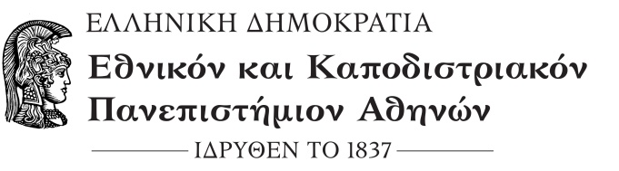
ΣΧΟΛΗ ΕΠΙΣΤΗΜΩΝ ΥΓΕΙΑΣ
ΤΜΗΜΑ ΦΑΡΜΑΚΕΥΤΙΚΗΣ
ΓΡΑΜΜΑΤΕΙΑ
ΑΝΑΚΟΙΝΩΣΗ
ΧΟΡΗΓΗΣΗ ΔΙΚΑΙΟΛΟΓΗΤΙΚΩΝ ΓΙΑ ΤΗΝ ΕΝΑΡΞΗ ΤΗΣ ΠΡΑΚΤΙΚΗΣ ΑΣΚΗΣΗΣ
Ενημερώνουμε τους φοιτητές του Τμήματός μας που έχουν ολοκληρώσει τα οκτώ 8 εξάμηνα υποχρεωτικής θεωρητικής και πρακτικής εκπαίδευσης , ότι η χορήγηση των τετρασέλιδων εντύπων για τη συμπλήρωση των τριμήνων της πρακτικής άσκησης, καθώς και της σχετικής βεβαίωσης πρώτης εγγραφής , θα ξεκινήσει από την Πέμπτη 24 Ιουνίου 2021 ως και την Παρασκευή 25 Ιουνίου 2021 λόγω του covid 19 με μέτρα προστασίας αυστηρά ανά αριθμού μητρώου συγκεκριμένη μέρα και ώρα με χρήση μάσκας υποχρεωτικά :
ΠΕΜΠΤΗ 24 ΙΟΥΝΙΟΥ 2021:
ΩΡΑ: 10:00πμ - Αρ. Μητρώου: από 1452201700001 έως 1452201700025
ΩΡΑ: 11:00πμ :Αρ. Μητρώου: : από 1452201700026 έως 1452201700053
ΩΡΑ: 12:00πμ:Αρ. Μητρώου : από 1452201700054 έως 1452201700091
ΩΡΑ: 13:00πμ :Αρ. Μητρώου : από 1452201700092 έως 1452201700120
ΠΑΡΑΣΚΕΥΗ 25 ΙΟΥΝΙΟΥ 2021:
ΩΡΑ: 10:00πμ - Αρ. Μητρώου: από 1452201700121 έως 1452201700140
ΩΡΑ: 11:00πμ :Αρ. Μητρώου: : από 1452201700141 έως 1452201700161
ΩΡΑ: 12:00πμ:Αρ. Μητρώου : από 1452201700161 έως 1452201700175
ΩΡΑ: 13:00πμ :Αρ. Μητρώου : από 1452201800184 έως 1452201800197

Εκ της Γραμματείας
17-6-2021

